**«Безопасность детей дома»**

**"Мой дом - моя крепость", - гласит известная поговорка. Мы, взрослые, любим часто употреблять ее, и нередко забываем, что в нашем доме нас подстерегает много опасностей. Все больше появляется бытовых приборов, все сложнее становится наша домашняя аппаратура, постоянно расширяется и без того многочисленный арсенал различных химикатов бытового назначения.**

Источники потенциальной опасности для детей

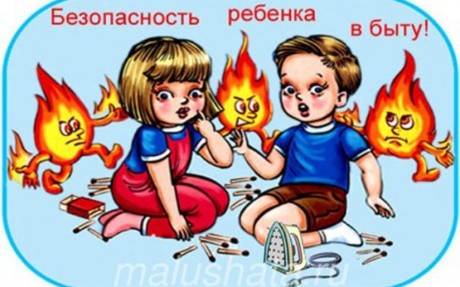*1. Предметы, которыми ребенку категорически*

*запрещается пользоваться:*

*- спички;*

*- газовые плиты;*

*- печка;*

*- электрические розетки;*

*- включенные электроприборы.*

*2. Предметы, с которыми детей нужно научить обращаться*

*(зависит от возраста):*

*- иголка;*

*- ножницы;*

*- нож.*

*3. Предметы, которые необходимо хранить в недоступных для детей местах:*

*- бытовая химия;*

*- лекарства;*

*- спиртные напитки;*

*- сигареты;*

*- пищевые кислоты;*

*- режуще-колющие инструменты*

*Безопасность ребенка является основным звеном в комплексе воспитания*

*ребенка.*

*Необходимо предпринимать меры предосторожности от получения ребенком травмы, потому что дети в возрасте до 7 лет проявляют большой интерес к окружающим их предметам, в частности электроприборам, аудио и видео технике, и взрывоопасным предметам.*

*Ребенок-дошкольник должен находиться под присмотром взрослых (родителей, воспитателя, няни). Не оставляйте ребенка дома одного на длительное время!*

Ребенок должен запомнить:

•*Когда открываешь воду в ванной или в кухне, первым отворачивай кран с холодной водой. Чтобы не обжечься, добавляй горячую воду постепенно.*

*• Никогда не прикасайся к электрическому прибору (стиральная машина, чайник, фен и т.д.), когда у тебя мокрые руки, потому что вода - хороший проводник электричества, и ты можешь получить сильный удар*

*током.*

*• Не трогай экраны включенного телевизора или компьютера. На экране может скопиться статический электрический заряд, и тогда тебя ударит*

*током.*

* *Не залезай на подоконник, особенно когда оно открыто.*

*Не подходи к газовой плите, когда на ней готовят.*

*• Не бери лекарство без взрослых.*

*Эти меры предосторожности помогут Вам меньше беспокоится, когда Вы и Ваш ребёнок перемещаетесь по дому в разных направлениях в одно и то же время.*

*Охранять жизнь детей - это просто проявлять здравый смысл!*

*Помогите ребёнку удовлетворить его познавательный интерес к окружающему миру, создав все необходимые условия безопасной жизнедеятельности!*

